|  |
| --- |
| **T.C.**  **SİİRT BELEDİYESİ**  **PARK ve BAHÇELER MÜDÜRLÜĞÜ** |

**Boya Alımı Teknik Şartnamesi**

1. **YAPILACAK İŞİN ADI:**

* Siirt Belediyesi Park ve Bahçeler Müdürlüğüne bağlı bulunan Sosyal Tesislerinde zarar gören Gölet Yalıtım Katmanın yenileme çalışmalarının yapılması için Su Yalıtımlı Boya Alınması İşidir.

1. **TEMİN EDİLECEK MİKTAR:**

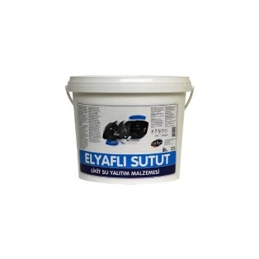 20 Kiloluk 100 Teneke Su Yalıtımlı Boya

**\*Görsel Temsilidir**

1. **ÜRÜN ÖZELLİKLERİ**

* Radyan ısıyı geçirmeyen  
  İç ve dış yüzeylere uygulanabilir,  
  nem ve küf oluşumunu engelleyecek,  
  % 300 elastik. Çatlamaz, kopmaz Geç tutuşurluk ve yanmazlık özelliği olacaktır.
* Elastomerik akrilik kopolimer reçine esaslı, su bazlı, tek komponentli, olacaktır.
* Orijinal Ambalajları Ve Ağzı Açılmamış Olarak Teslim Edilecektir. Orijinal Olmayan Ve Ağzı Açılmış Boyalar Teslim Alınmayacaktır. Ambalaj Üzerindeki Etiketi Okunaklı Olmalıdır.

**PARK ve BAHÇELER MÜDÜRLÜĞÜ**